ДОП
«Основы изобразительной грамоты» 2 класс

Предмет: Беседы об искусстве
Преподаватель: Молокова Светлана Юрьевна
Дата: 20 мая 2020 года

Тема: Линия. Волшебный лабиринт ( завершение работы)
Материалы: альбом (или тонированная бумага), карандаш, фломастеры, гелевые ручки
Творческое задание:
Решить задачу как выйти из лабиринта. Придумать и нарисовать свой лабиринт.
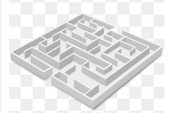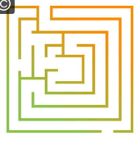
Прослушайте рассказ о минотавре и его лабиринте на острове Крит
https://www.youtube.com/watch?v=s1MH4ZcK7Kc
Выполните рисунок, используя фломастеры, гелевые ручки. Обрадуй своими идеями учителя до 20 мая. Желаю успехов!

Выполненную творческую работу сфотографировать на телефон и отправить в группу в WhatsApp вашего класса в конце урока или прикрепи в гугл классе.

